Об утверждении регламента государственной услуги "Выдача разрешения на размещение объектов наружной (визуальной) рекламы в городе Алматы"
Утративший силу
Постановление акимата города Алматы от 6 мая 2014 года N 2/328. Зарегистрировано в Департаменте юстиции города Алматы 30 мая 2014 года за N 1055. Утратило силу постановлением акимата города Алматы от 23 февраля 2018 года № 1/65
Сноска. Утратило силу постановлением акимата города Алматы от 23.02.2018 № 1/65 (вводится в действие по истечении десяти календарных дней после дня его первого официального опубликования).
В соответствии с Законами Республики Казахстан от 19 декабря 2003 года "О рекламе", от 15 апреля 2013 года "О государственных услугах" и от 23 января 2001 года "О местном государственном управлении и самоуправлении в Республике Казахстан", руководствуясь постановлением Правительства Республики Казахстан от 7 февраля 2014 года № 64 "О вопросах оказания государственных услуг в сфере автомобильных дорог", акимат города Алматы ПОСТАНОВЛЯЕТ:
1. Утвердить прилагаемый регламент государственной услуги "Выдача разрешения на размещение объектов наружной (визуальной) рекламы в городе Алматы".
2. Управлению архитектуры и градостроительства города Алматы обеспечить размещение настоящего постановления на официальном интернет-реcурсе акимата города Алматы.
3. Признать утратившим силу постановление акимата города Алматы "Об утверждении регламента государственной услуги по выдаче разрешения на размещение наружной (визуальной) рекламы в городе Алматы" № 2/302 от 01 апреля 2013 года (зарегистрированное в Реестре государственной регистрации нормативных правовых актов от 29 апреля 2013 года № 978, опубликованное 16 мая 2013 года в газетах "Алматы Ақшамы" № 60 (4778) и в "Вечерний Алматы" № 62 (12581).
4. Контроль за исполнением настоящего постановления возложить на заместителя акима города Алматы Б. Сауранбаева.
5. Настоящее постановление вступает в силу со дня государственной регистрации в органах юстиции и вводится в действие по истечении десяти календарных дней после дня его первого официального опубликования.
Аким города Алматы | А. Есимов

Утвержден
постановлением акимата города Алматы
от 6 мая 2014 года № 2/328
Регламент государственной услуги
"Выдача разрешения на размещение объектов
наружной (визуальной) рекламы в городе Алматы"
1. Общие положения
1. Настоящий Регламент государственной услуги "Выдача разрешения на размещение объектов наружной (визуальной) рекламы в городе Алматы" (далее – Регламент) разработан на основании Стандарта государственной услуги "Выдача разрешения на размещение объектов наружной (визуальной) рекламы в полосе отвода автомобильных дорог общего пользования областного и районного значения, а также в населенных пунктах", утвержденного постановлением Правительства Республики Казахстан от 7 февраля 2014 года № 64 (далее – Стандарт).
Государственная услуга "Выдача разрешения на размещение объектов наружной (визуальной) рекламы в городе Алматы" (далее – Государственная услуга) оказывается коммунальным государственным учреждением "Управление архитектуры и градостроительства города Алматы" (далее - услугодатель), расположенным по адресу: город Алматы, улица Абылай хана, 91.
Прием заявлений и выдача результата оказания государственной услуги осуществляются бесплатно юридическим и физическим лицам (далее – услугополучатель) через:
услугодателя;
Республиканское государственное предприятие "Центр обслуживания населения" (далее – центр), по адресам согласно приложению 3 к настоящему Регламенту;
веб-портал "электронного правительства": www.e.gov.kz или веб-портал "Е-лицензирование" www.elicense.kz (далее – портал).
2. Форма оказываемой Государственной услуги: электронная (частично автоматизированная) и (или) бумажная.
3. Результат оказания государственной услуги:
1) у услугодателя или в центре:
выдача разрешения на размещение объектов наружной (визуальной) рекламы в городе Алматы (далее – разрешение) услугополучателю на бумажном носителе, на основании расписки, в указанный в ней срок, при личном посещении под роспись и по предъявлению документа, удостоверяющего личность или доверенности.
2) на портале:
разрешение на размещение объектов наружной (визуальной) рекламы в городе Алматы направляется услугополучателю в личный "кабинет" в форме электронного документа, подписанного электронно-цифровой подписью (далее – ЭЦП) уполномоченного лица услугодателя.
2. Описание порядка действий структурных подразделений
(работников) услугодателя в процессе оказания
государственной услуги
4. Основанием для начала процедуры (действия) по оказанию государственной услуги является получение услугодателем заявления и необходимых документов для оказания государственной услуги от услугополучателя, предусмотренных пунктом 9 Стандарта.
Услугополучатель имеет возможность получения государственной услуги в электронной форме через портал при условии наличия ЭЦП.
5. Процедуры (действия), входящие в состав процесса оказания государственной услуги:
1) прием документов специалистом услугодателя или работником центра и регистрация заявления;
2) рассмотрение заявления и проверка представленных документов специалистом услугодателя;
3) оформление результата оказания государственной услуги специалистом услугодателя;
4) выдача результата оказания государственной услуги услугополучателю или работнику центра.
3. Описание порядка взаимодействия структурных
подразделений (работников) услугодателя в процессе
оказания государственной услуги
6. Перечень структурных подразделений (работников) услугодателя, участвующих в процессе оказания государственной услуги:
сотрудник канцелярии услугодателя;
руководитель услугодателя;
специалист услугодателя.
7. Описание последовательности процедур (действий) между структурными подразделениями (работниками) услугодателя:
1) сотрудник канцелярии услугодателя после поступления заявления и необходимых документов для оказания государственной услуги проводит регистрацию в Единой системе электронного документооборота услугодателя, ставит на контроль согласно сроку, установленному пунктом 4 Стандарта и передает на рассмотрение руководителю услугодателя;
2) руководитель услугодателя согласно резолюции отписывает заявление услугополучателя специалисту услугодателя для исполнения;
3) ответственный специалист проверяет представленные документы на соответствие пункту 9 Стандарта;
4) после проверки и анализа представленных документов специалист услугодателя оформляет результат оказания государственной услуги;
5) после оформления результата оказания государственной услуги специалист услугодателя передает на подпись руководителю услугодателя соответствующие документы и ставится гербовая печать услугодателя;
6) готовый результат оказания государственной услуги передается услугополучателю на основании расписки или работнику центра согласно реестру под роспись.
8. Прием документов и выдача результата оказания государственной услуги осуществляется услугодателем - с понедельника по пятницу включительно с 9.00 до 18.00 часов, перерыв с 13.00 до 14.00 часов, кроме выходных и праздничных дней, согласно трудовому законодательству Республики Казахстан.
Государственная услуга оказывается в порядке очереди, без предварительной записи и ускоренного обслуживания.
9. Сроки оказания государственной услуги установлены пунктом 4 Стандарта.
При приеме необходимых документов для оказания государственной услуги через услугодателя выдается расписка с указанием:
1) номера и даты приема запроса;
2) вида запрашиваемой государственной услуги;
3) количества и названия приложенных документов;
4) даты (времени) и места выдачи документов;
5) фамилии, имени, отчества должностного лица услугодателя либо работника центра, принявшего заявление на оформление документов;
6) фамилии, имени, отчества (для физических лиц) или наименование (для юридических лиц), контактных данных услугополучателя;
10. Описание последовательности процедур между специалистами услугодателя приведено в таблице согласно приложению 1 к настоящему Регламенту.
4. Описание порядка взаимодействия с центром обслуживания
населения и (или) иными услугодателями, а также порядка
использования информационных систем в процессе оказания
государственной услуги
11. Прием документов и выдача результата оказания государственной услуги осуществляется в центре - с понедельника по субботу включительно с 9.00 до 20.00 часов без перерыва, кроме выходных и праздничных дней, согласно трудовому законодательству Республики Казахстан и в соответствии с установленным графиком работы.
Государственная услуга оказывается в порядке "электронной" очереди, без ускоренного обслуживания, возможно бронирование электронной очереди посредством веб-портала "электронного правительства".
При приеме необходимых документов для оказания государственной услуги через центр услугополучателю выдается расписка с указанием:
1) номера и даты приема запроса;
2) вида запрашиваемой государственной услуги;
3) количества и названия приложенных документов;
4) даты (времени) и места выдачи документов;
5) фамилии, имени, отчества должностного лица услугодателя либо работника центра, принявшего заявление на оформление документов;
6) фамилии, имени, отчества (для физических лиц) или наименование (для юридических лиц), контактных данных услугополучателя;
Сведения документа, удостоверяющего личность услугополучателя, услугодатель получает из соответствующих государственных систем посредством портала или через информационную систему мониторинга оказания государственных услуг в форме электронных документов, удостоверенных ЭЦП уполномоченных лиц.
Работник центра сверяет подлинность оригиналов с копиями или воспроизведенными электронными копиями документов, после чего возвращает оригиналы услугополучателю.
В случае представления услугополучателем неполного пакета документов, согласно перечню, предусмотренному пунктом 9 стандарта услугополучателю, работником центра выдается расписка об отказе в приеме документов согласно приложению 2 к Стандарту.
Информацию по вопросам оказания государственной услуги, а также о ходе оказания государственной услуги предоставляется по телефону единого контакт-центра по вопросам оказания государственных услуг: 1414.
12. Выдача готовых документов осуществляется работником центра посредством "безбарьерного обслуживания" на основании расписки, в указанный в ней срок, при личном посещении под роспись и по предъявлению документа, удостоверяющего личность или доверенности.
13. Для оказания государственной услуги через портал услугополучателем предоставляется:
1) запрос в форме электронного документа, удостоверенный ЭЦП услугополучателя;
2) документы предусмотренные пунктом 9 стандарта в виде сканированной копии прикрепляется к электронному запросу.
При оказания государственной услуги на портале результат оказания государственной услуги направляется услугополучателю в личный "кабинет" в форме электронного документа, подписанного ЭЦП уполномоченного лица услугодателя.
14. Подробное описание последовательности процедур (действий), взаимодействий специалистов услугодателя в процессе оказания государственной услуги, а также описания порядка взаимодействия с центром и порядка использования информационных систем в процессе оказания государственной услуги указаны в графическом виде согласно приложению 2 к настоящему Регламенту.
Приложение 1
к Регламенту государственной услуги
"Выдача разрешения на размещение объектов
наружной (визуальной) рекламы в городе Алматы"
Описание последовательности процедур (действий) между
структурными подразделениями (работниками) услугодателя

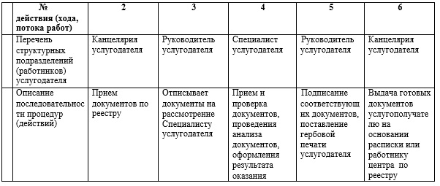

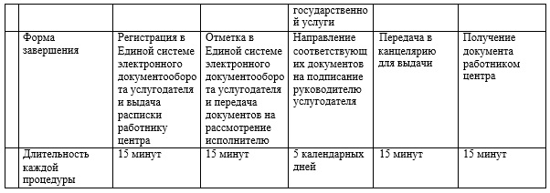

Приложение 2
к Регламенту государственной услуги
"Выдача разрешения на размещение объектов
наружной (визуальной) рекламы в городе Алматы"

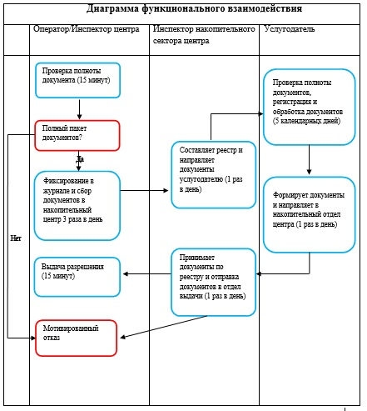

Приложение 3
к Регламенту государственной услуги
"Выдача разрешения на размещение объектов
наружной (визуальной) рекламы в городе Алматы"
Перечень центров обслуживания населения города Алматы
Филиал РГП "ЦОН по городу Алматы" | улица Джандосова, 51 | Call centre 1414
отдел Ауэзовского района | улица Джандосова, 51 | +7(727)247-16-37
отдел Алмалинского района | улица Богенбай батыра, 221 | +7(727)330-98-37
отдел Алатауского района | мкр. Шанырак-2, улица Жанкожа батыра, 24 | +7(727)299-87-30
отдел Бостандыкского района | мкр. Алмагуль,9 а | +7(727)396-25-59
отдел Жетысуского района | улица Толе би, 155 | +7(727)330-72-43
отдел Медеуского района | улица Маркова, 44 | +7(727)330-98-14
отдел Турксибского района | улица Рихарда Зорге, 9 | +7(727)234-09-35

© 2012. РГП на ПХВ «Институт законодательства и правовой информации Республики Казахстан» Министерства юстиции Республики Казахстан

